Приложение 1
Схема водоснабжения с.Глазово

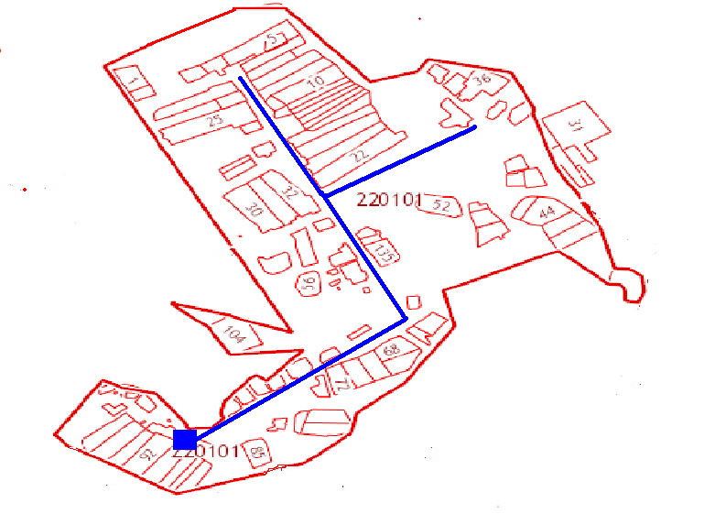
Условные обозначения

Труба водопроводная
Каптаж родника

Приложение 2
Схема водоснабжения с.Петропавловка

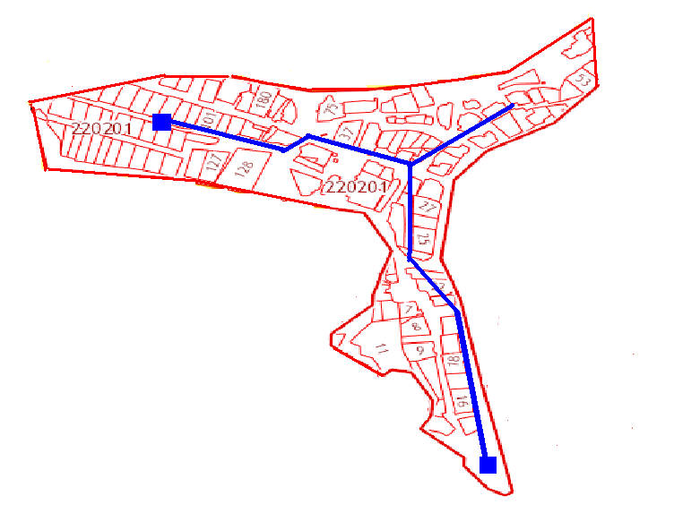
Условные обозначения
Труба водопроводная
Каптаж родника

Приложение 3
Схема водоснабжения с.Урняк

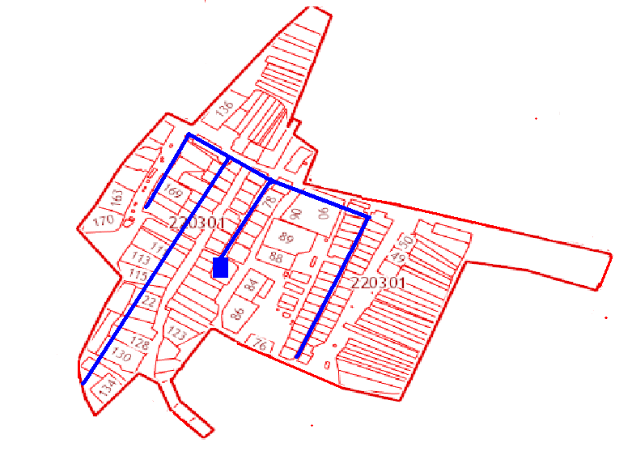
Условные обозначения
Труба водопроводная
Артезианская скважина

